第九讲 规律性问题
小兔和小松鼠做游戏，它们把黑、白两色小球按下面的规律排列：●●○●●○●●○…你知道它们所排列的这些小球中，第90个是什么球？第100个又是什么球呢？
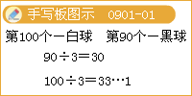
【例题1·应用题】小和尚在地上写了一列数：7，0，2，5，3，7，0，2，5，3…
（1）你知道他写的第81个数是多少吗？
（2）你能求出这81个数相加的和是多少吗？
[2509090101]
【案】（1）7 （2）279
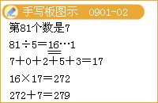
【巩固】根据下面一组数列的规律求出51是第几个数？
1、2、3、4、6、7、8、9、11、12、13、14、16、17……
[2509090102]
【案】41
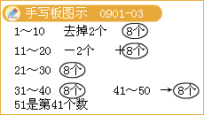
【例题2·应用题】节日的夜景真漂亮，街上的彩灯按照5盏红灯、再接4盏蓝灯、再接1盏黄灯，然后又是5盏红灯、4盏蓝灯、1盏黄灯、……这样排下去问：
（1）第150盏灯是什么颜色？
（2）前200盏彩灯中有多少盏蓝灯？
[2509090103]
【案】（1）黄色 （2）80（盏）
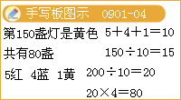
【巩固】课外活动时，甲、乙、丙、丁四人排成一个圆圈依次报数甲报“1”，乙报“2”，丙报“3”，丁报“4”，这样每人报的数总比前一个人多1问“34”是谁报的？“71”是谁报的？
[2509090104]
【案】“34”是乙报的，“71”是丙报的
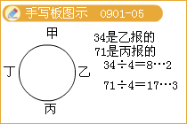
【例题3·应用题】小区里的李奶奶腿脚不方便，方方、圆圆、长长三名同学做好事，每天早晨轮流为李奶奶取牛奶方方第一次取奶是星期一，那么，他第100次取奶是星期几？
[2509090105]
【案】星期天
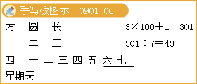
【巩固】甲、乙、丙、丁四位医生依次每天轮流到农村卫生所义诊甲第30次义诊是星期三，那么当丙首次在周日义诊时，丁医生已经下乡义诊几次了？
[2509090106]
【案】1次
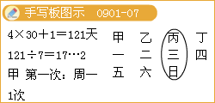
【例题4·计算题】（1）4×4…… （25个4），积的个位数是几？
（2）24个2相乘，积末位数字是几？
[2509090107]
【案】（1）4 （2）6
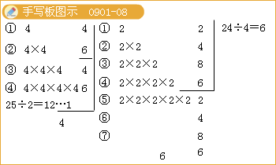
小结
1首先要正确理解题意，从中找准变化的规律，利用这些规律作为解题的依据；其次要确定解题的突破口。 2如果不是从第一个开始循环，可以从总量里减掉不是循环的个数后，再继续算。
作业
1★○○○★★○○○★★○○○……这样的一排图形中第87个是什么图形，在87个图形中一共有多少个五角星？
2流水线上给小木球涂色的次序是：先5个红、再4个黄、再3个绿、再2个黑、再1个白，然后又依次是5红、4黄、3绿、2黑、1白……如此继续涂下去，到第2003个小球该涂什么颜色？
3今天是星期三，那么从明天起第365天是星期几？

